***Конспект***

***Спортивных соревнований***

***«Дорожная азбука».***

***Задачи:***

- воспитывать дисциплинированность, коллективизм, культуру безопасного поведения на улицах и дорогах;

- формировать навыки выполнения основных правил поведения у дошкольников на улице и дороге;

- закреплять в игровой форме знания о правилах дорожного движения;

- обобщать знания и назначения дорожных знаков;

- закреплять знания о видах транспорта;

- развивать физические качества в эстафетах: силу, ловкость, скорость;

- формировать потребность в занятиях физкультурой;

***Оборудования:***  3 обруча (красный, желтый, зеленый), 3 жезла, 3 воздушных шара (красный, желтый, зеленый). Дорожные знаки (тоннель, надземный переход, круговое движение), дуги, ребристые доски, фишки. Головной убор сотрудника ДПС, жилет, жезл, свисток (все на каждую команду). Набор картинок с видами транспорта.

Под музыку выходят команды. Построение команд.

***Вед.:*** Добрый день, дорогие ребята! Уважаемые гости! Сегодня принимают участие в игре «Дорожная азбука», 3 команды. Наше соревнование начинается с приветствия команд.

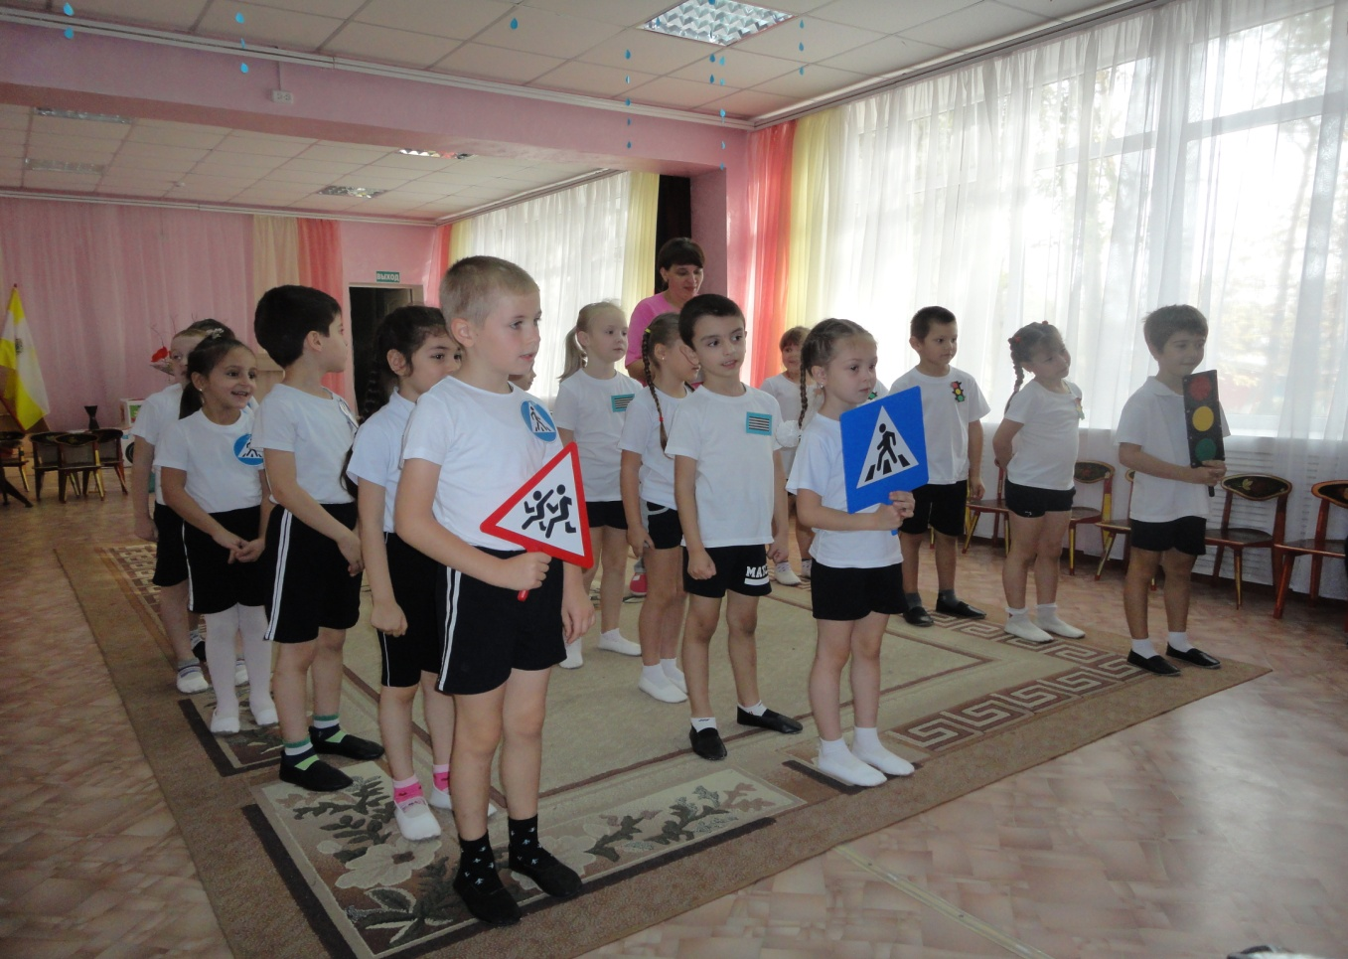

***1.Команда: «Светофорчик»***

**Девиз:**

Помогает с давних пор

Детям, друг наш,

Светофор

Объяснит без напряженья

Детям правила движенья.

***2.Команда: «Пешеход»***

**Девиз:**

Правила, мы знаем –

Просто высший класс

Если захотите, мы научим вас!

***3.Команда «Пешеходный переход»***

**Девиз:**

Зеброй назван переход,

Чтобы двигаться вперед

Все машины пропусти и –

Счастливого пути!

**Вед.:** Команды поприветствовали друг друга, самое время познакомиться с судьями.

(Представление судий).

А теперь, правила дорожных эстафет:

**1.**Играем честно.

**2.**Будь стойким. Не унывай при неудачах и не злорадствуй.

**3**.Если выиграл – радуйся, но не зазнавайся.

**4.**Сохраняй спокойствие независимо от исхода игры.

Ну, что команды готовы? Жюри готовы? А болельщики?

Тогда, начинаем. Каждый конкурс я буду объявлять загадками.

***1.Конкурс: «Регулировщик».***

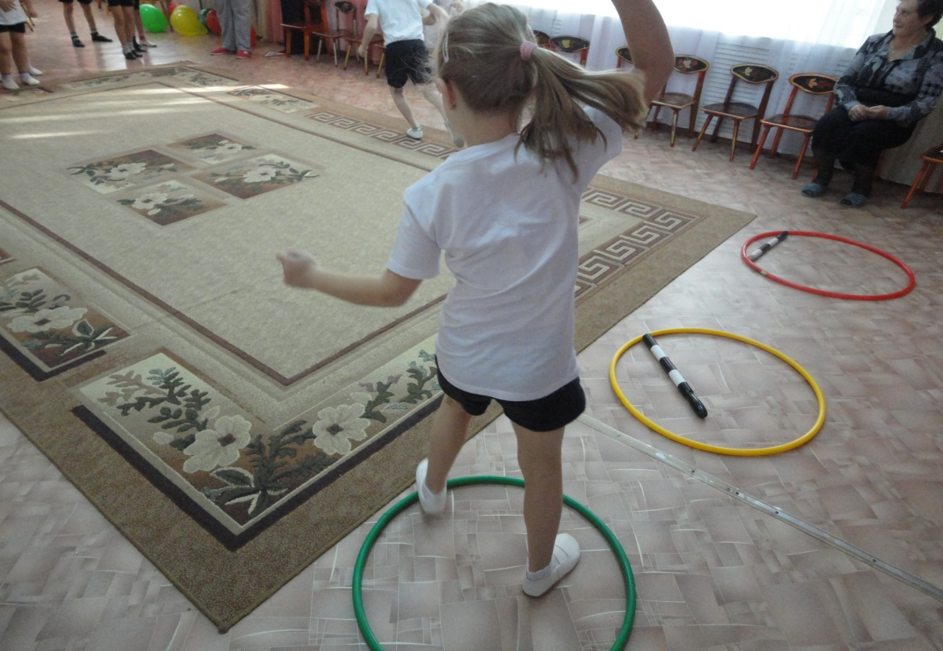

**Загадка:**

Командуя жезлом, он всех

Направляет,

И всем перекрестком один управляет.

Он словно волшебник, машин

Дрессировщик,

А имя ему….. (регулировщик).

По сигналу необходимо добежать до обруча, встать в обруч, взять жезл и поднять его вверх, положить в обруч и бежать обратно, передав эстафету другому. Дальше бежит следующий и так вся команда. Побеждает команда, выполнившая задание первой и без нарушений.

***2.Конкурс: «Зажги светофор»***

**Загадка:**

Три разных круга

Мигают друг за другом.

Светятся, моргают –

Людям помогают, (светофор)

Капитаны получают 3 воздушных шара (красный, желтый, зеленый). По сигналу передают шары по одному над головой до последнего игрока. Когда шар дойдет до последнего игрока, тот поднимает его вверх – зажжен первый красный сигнал. Капитан может передавать следующий шар, и так дальше.

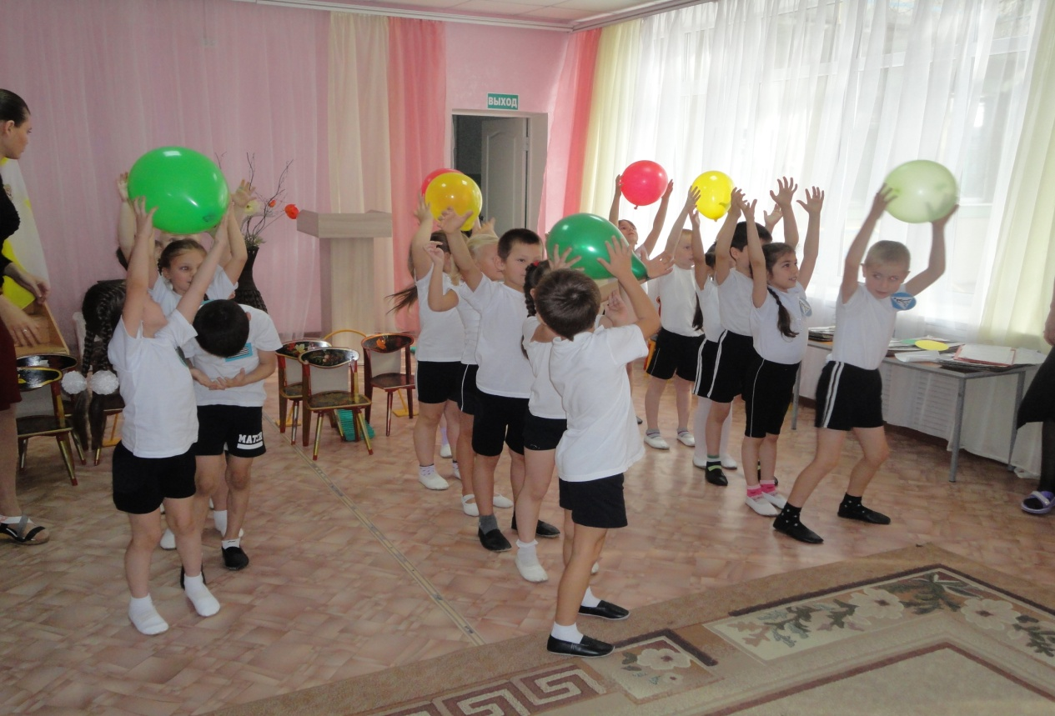

***3.Конкурс: «Дорожные знаки»***

**Загадка:**

На обочинах стоять,

Молча, с нами говорят.

Всем готовы помогать.

Главное – их соблюдать. (дорожные знаки)

Бег соблюдением дорожных знаков. Побеждает команда выполнившая задание первой и соблюдением дорожных знаков.

(Дорожные знаки, прикрепленные к спинке стула).

- Тоннель (пролезание под дугу или обруч).

- Надземный переход (пробежать по ребристой доске).

- Круговое движение (обежать вокруг стула).

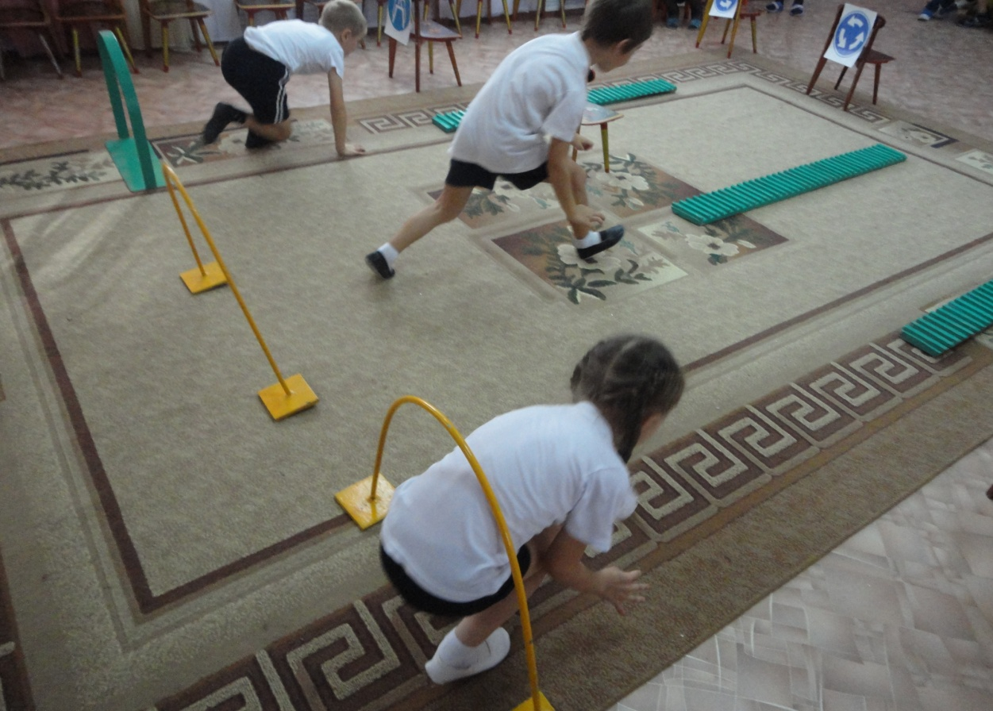

***4.Конкурс: «Собери дорожный знак».***

Собрать разрезной дорожный знак, в виде пазла и назвать его.

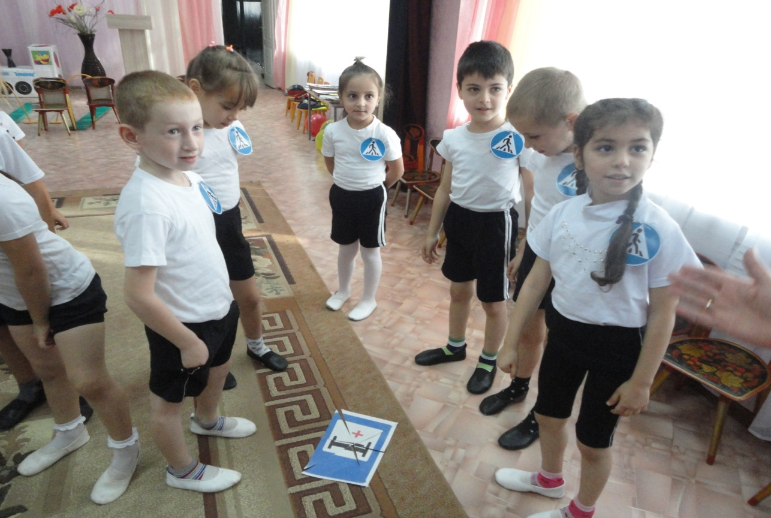

***Задание для болельщиков:***

Дидактическая игра «Виды транспорта».

На полу раскладываются рисунком вниз картинки с изображением транспорта. Дети бегут под музыку по кругу, музыка остановилась, дети берут картинки и называют транспорт.

**Загадки:**

**1.**Железные звери

Рычат и гудят.

Глаза, как у кошек,

Ночами - горят, (машины)

**2.**Полосатая лошадка,

Ее «зеброю» зовут.

Но не та, что в зоопарке,

По ней люди все идут (пешеходный переход)

**3.**Тут машина не пойдет.

Главный здесь – пешеход,

Чтоб друг другу не мешать,

Нужно справа путь держать, (тротуар).

**4.**Все водителю расскажет,

Скорость верную укажет.

У дороги, как маяк

Добрый друг - …(дорожный знак).

**5.**Где ведут ступеньки вниз,

Тут спускайся, не ленись.

Знать обязан пешеход:

Тут….? (подземный переход).

**6.**Знак повесили с рассветом.

Чтобы каждый знал об этом:

Здесь ремонт идет дороги -

Берегите свои ноги! (дорожные работы).

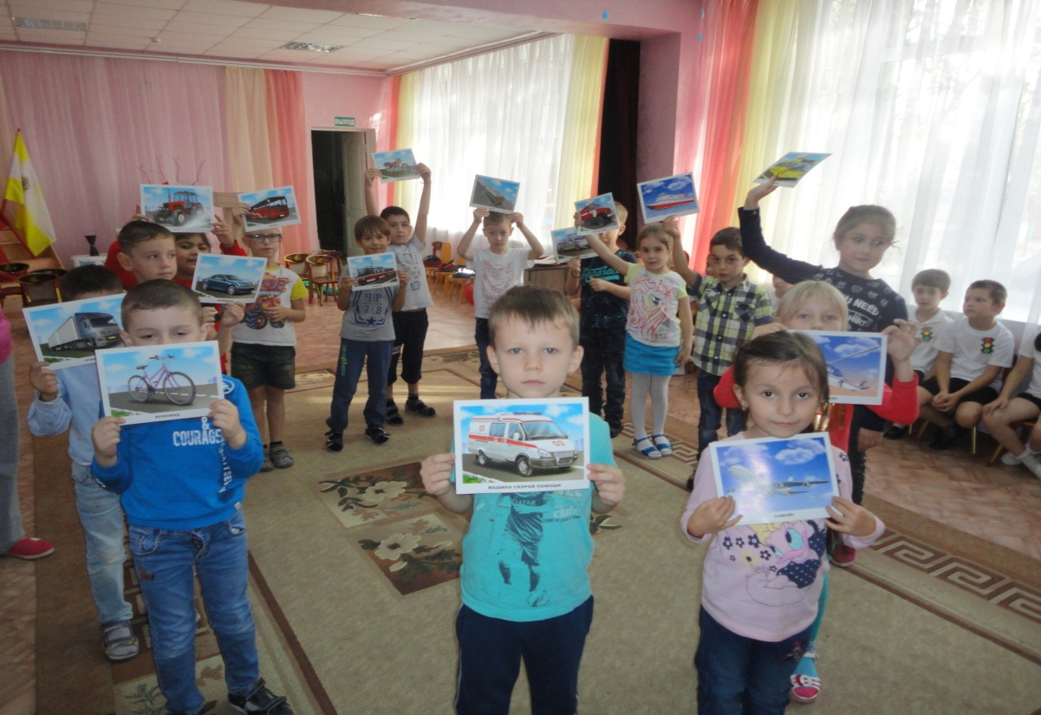

**Вед.:** Ну, что команды, продолжаем дальше наше соревнование?

***5.Конкурс: «Установи зебру».***

**Загадка:**

Полосатые лошадки

Поперек дорог легли –

Все авто остановились

Если здесь проходим мы. (Пешеходный переход, зебра)

Дети прыжками перепрыгивают полоски, и возвращаются бегом обратно, передают эстафету следующим, побеждает команда выполнившая задание первой.

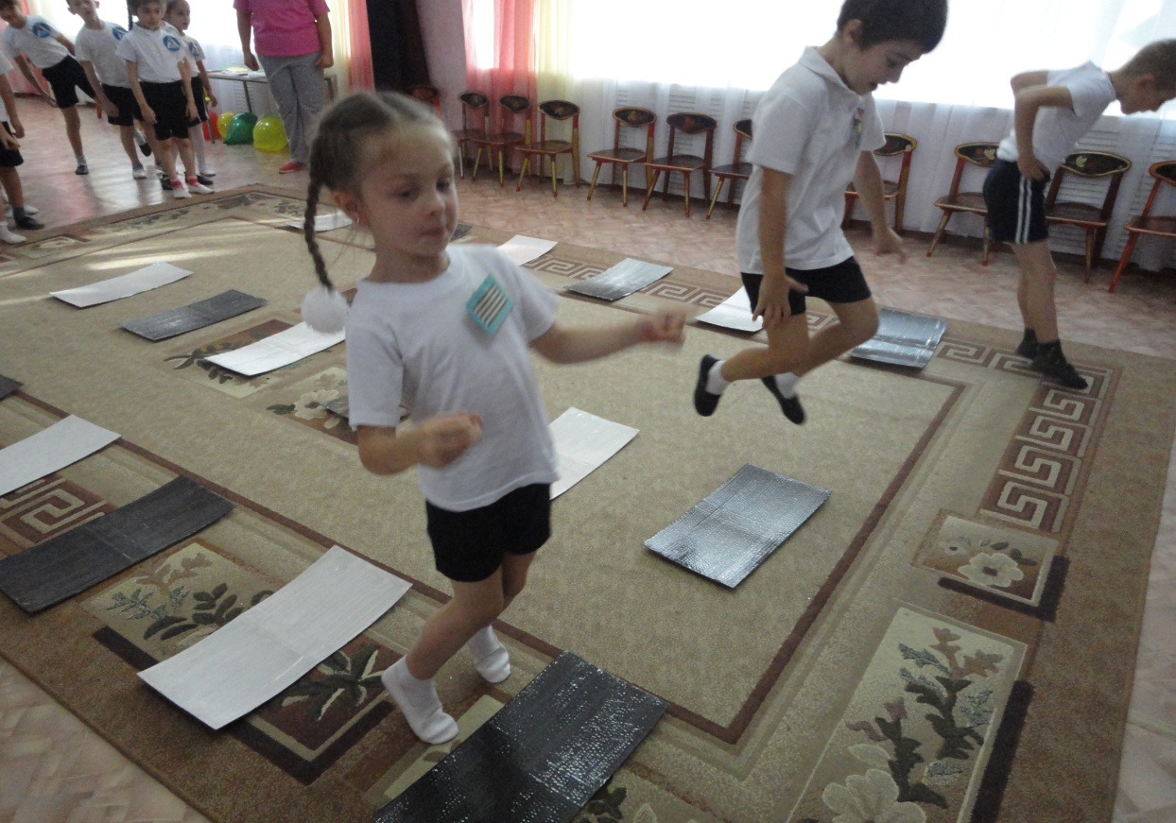

***6.Конкурс: «Собери светофор».***

**Загадка:**

Никогда я не сплю,

На дорогу я смотрю

Подскажу, когда стоять,

Когда движенья начинать. (Светофор)

У каждого ребенка в руках детали светофора. Дети по очереди бегут и выкладывают детали светофора. Побеждает команда, которая выполнила задание первой и правильно.

***7.Конкурс «Пассажир».***

**Загадка:**

Как называют людей, которые едут в транспорте, (пассажиры).

(Капитан по очереди перевозит детей на другую сторону зала «остановку»).

***8. Конкурс капитанов «Инспектор ДПС ГИБДД».***

**Загадка:**

Он лихача накажет,

Чтоб ездил тот потише,

Не подвергал опасности

Девчонок и мальчишек, (инспектор ГИБДД).

Капитаны подходят к стулу, на котором лежат: кепка, жилет, жезл и свисток. Нужно быстро надеть эти вещи.

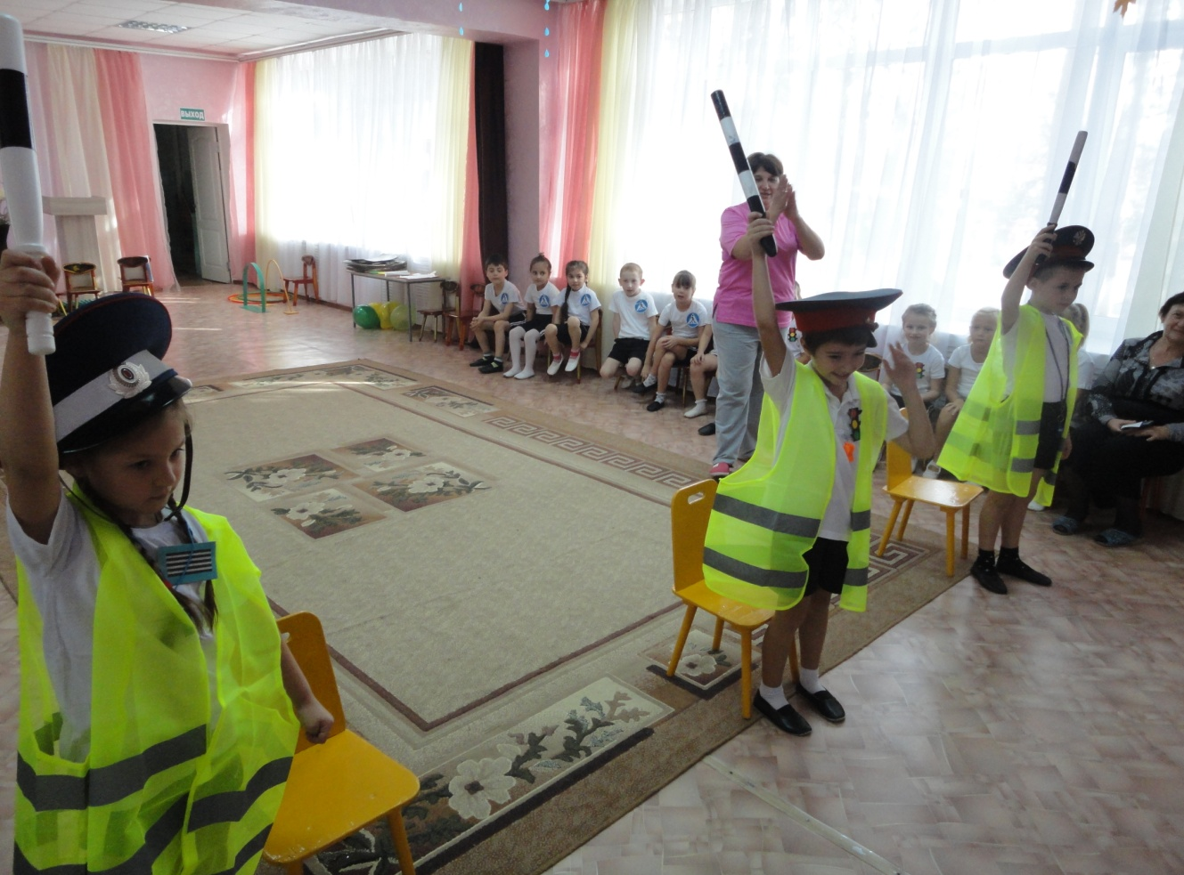

**Вед:** Ну, вот ребята, наше спортивное состязание подошло к концу. Сейчас жюри подведет итог. Награждения.

Дети под музыку выходят из зала.